一、填填看。(每格3分，共30分)
(本題做法僅供參考)
1.
ㄆ
ㄇ
ㄅ
(1)ㄆ是這個圓的( )。
(2)這個圓的半徑是( )。
(3)ㄇ是這個圓的( )。
直徑
ㄅ
圓周
2. 圓周長＝( )×圓周率
＝( )×2×圓周率
直徑

半徑

3. 直徑10公分的圓，它的圓周長是( )公分。
31.4
4. 半徑10公分的圓，它的圓周長是( )公分。
62.8
5. 圓周長314公分的圓，它的直徑是( )公分，半徑是( )公分。
100
50
6. 半徑越長的圓，它的圓周長會越( )。
長
二、求下面各圖形鋪色部分的周長。
(每題5分，共20分)
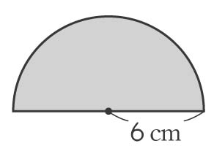
1.  6×2＝12  12×3.14÷2＝18.84  12＋18.84＝30.84  答：30.84公分 | 2.  20×4＝80  20×3.14＝62.8  80＋62.8＝142.8  答：142.8公分
3.  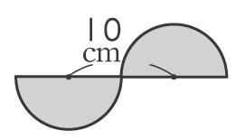  12×2×3.14＝75.36  12－4＝8  8×2×3.14＝50.24  75.36＋50.24＝125.6  答：125.6公分  10×2＝20  10×3.14＝31.4  20＋31.4＝51.4  答：51.4公分 | 4.  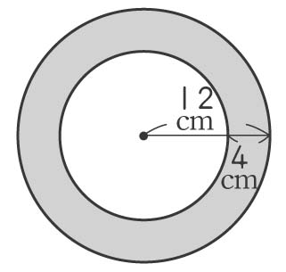
(本題做法僅供參考)
三、寫出算式和答案。(每題10分，共50分)
1. 有一個直徑15公尺的圓形池塘，它的圓周有多長？
15×3.14＝47.1

答：47.1公尺

2. 阿弟在白紙上畫了一個半徑8公分的圓，這個圓的周長是幾公分？
8×2×3.14＝50.24

答：50.24公分
(本回圓周率用3.14計算)

3. 美美用2公尺長的繩子繞圓柱一圈後，繩子還剩下43公分。這個圓柱的直徑是幾公分？
2公尺＝200公分
200－43＝157
157÷3.14＝50
答：50公分

4. 仙仙的一步長是50公分，她繞著圓形溜冰場走一圈，剛好走了314步。這個圓形溜冰場的半徑是幾公尺？
50公分＝0.5公尺
0.5×314÷3.14＝50
50÷2＝25
答：25公尺

5. 阿如用直徑30公分的測距輪量距離，從她家到學校一共轉了100圈，這段距離有多長？
30×3.14＝94.2
94.2×100＝9420

答：9420公分

